КГУ «Бородинская средняя школа» отдела образования по району Алтай

Управления образования Восточно-Казахстанской области.

Краткосрочный (поурочный) план
Раздел долгосрочного плана: |  |  | Дизайн и технологии
Ф.И.О педагога |  |  | Лаптев А.А.

Дата:
Класс: 5 |  |  | Количество присутствующих: |  |  | отсутствующих:
Тема урока |  | Создание изделий из прогволоки (цепочки, головоломки, фигурки животных)
Цели обучения, которые достигаются на данном уроке (ссылка на учебную программу) |  | 5.2.3.1 - обрабатывать материалы ручными инструментами для изготовления изделия на основе выполненных разметок и обмеров;  5.2.3.2 - выполнять несложные изделия из различных конструкционных, природных и искусственных материалов
Цели урока |  | Все учащиеся: могут обрабатывать материалы ручными инструментами для изготовления изделия на основе выполненных разметок и обмеров  Большинство учащихся : выбирать необходимые материалы, инструменты и приспособления для выполнения изделия.  Некоторые учащиеся: выполняют эскизы будущего изделия.
Критерии успеха |  | Соблюдая технику безопасности использует материалы и инструменты, осознавая и демонстрируя её важность
Ход урока
Этапы урока/Время | Действия педагога |  |  | Действия ученика | Оценивание |  | Ресурсы
Начало урока  5 мин. | Организационный момент.  Взаимное приветствие.  Позитивный настрой на урок  Определение темы и цели урока.  Учитель предлагает учащимся просмотреть цели урока и совместно определить критерии оценивания. |  |  | Учащиеся готовятся к уроку, одеть спецодежду. |  |  | Учебная мастерская, инструменты и приспособления.
Середина урока  35 мин. | - Гибка – это слесарная операция. Сгибание проволоки выполняют с помощью плоскогубцев , круглогубцев , оправок, киянок .  - Оправка- это инструмент, помогающий выполнять различные операции . в нашем случае - гибка. Кроме сгибания проволоки под углом, часто возникает необходимость в получении круглых петель, колец, спиралей. Кольца из проволоки могут быть деталями цепочек.. Круглую петлю из мягкой проволоки можно сделать с помощью круглогубцев.  Практическая работа  Учащиеся по ранее разработанному плану работают выполняя различные изделия.  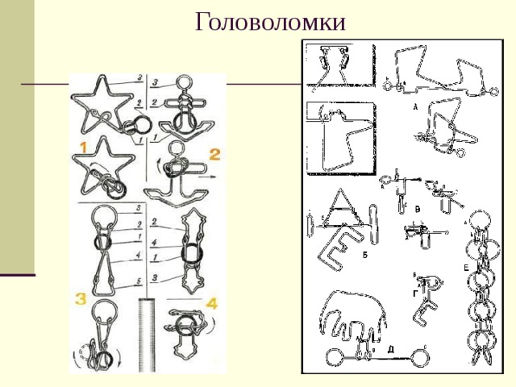  Учитель наблюдает за работой учащихся и своевременно дает обратную связь в целях улучшения творческой работы. |  |  | Учащиеся выполняют эскиз изделия, подготавливают инструменты и приспособления. | Оценивание: после выполнения задание учитель предлагает учащимся провести взаимооценивание по дескрипторам  Учитель задает вопрос: Какие перестроение были в задании?  Взаимооценивание.  Предложите учащимся в парах обсудить процесс создания творческой работы. |  | Ручные лобзики, стол для пиления.
Конец урока  5 мин | В конце урока учащиеся проводят рефлексию:  - что узнал, чему научился  - что осталось непонятным  - над чем необходимо работать  Где возможно учащиеся могут оценить свою работу и работу своих одноклассников по определенным критериям |  |  | Уборка рабочих мест и мастерской. | Учащимся предлагается назвать три момента, которые у них получились хорошо в процессе урока,

